PERJANJIAN KERJA SAMA
ANTARA
PT PLN (PERSERO)
DAN
PT DISA PRIMA MEDIKA
TENTANG
PENYEDIAAN INFRASTRUKTUR STASIUN
PENGISIAN KENDARAAN LISTRIK UMUM (SPKLU)
MODEL KERJA SAMA KEMITRAAN

NOMOR PIHAK PERTAMA | :
NOMOR PIHAK KEDUA | : | 360/DPM/E-PKS/DIR/XII/2024

Perjanjian Kerja Sama tentang Penyediaan Infrastruktur Stasiun Pengisian Kendaraan Listrik Umum (SPKLU) Model Kerja Sama Kemitraan (“Perjanjian”) ini dibuat dan ditandatangani pada hari ini Rabu tanggal Empat bulan Desember tahun Dua Ribu Dua Puluh Empat (04-12-2024), oleh dan antara:
- PT PLN (PERSERO), Suatu Peseroan Terbatas yang didirikan berdasarkan hukum Negara Indonesia sesuai dengan Akta Notaris Sutjipto, S.H. di Jakarta No. 169 tanggal 30 Juli 1994, yang telah disahkan dengan Keputusan Menteri Kehakiman Republik Indonesia Nomor C211.519.HT.01.01.TH.94 beserta perubahannya terakhir berdasarkan Akta Notaris Lenny Janis Ishak, SH Nomor 11 tanggal 22 Agustus 2022 yang telah mendapat persetujuan dari Menteri Hukum dan Hak Asasi Manusia Republik Indonesia berdasarkan Keputusan Nomor: AHU-0060721.AH.01.02.TAHUN 2022 tanggal 25 Agustus 2022, berkedudukan di Jl. Embong Trengguli No 19-21, Kota Surabaya, Provinsi Jawa Timur, dalam hal ini diwakili oleh Ahmad Mustaqir selaku General Manager PT PLN (Persero) Unit Induk Distribusi Jawa Timur, berdasarkan Keputusan Direksi PT PLN (Persero) Nomor 0323.K/SDM.02.02/DIR/2024 tanggal 08 Oktober 2024 dan Akta Kuasa Perusahaan Peseroan (Persero) PT Perusahaan Listrik Negara Nomor 43, tanggal 29 Oktober 2019, oleh karena itu berwenang bertindak untuk dan atas nama PT PLN (Persero) Unit Induk Distribusi Jawa Timur untuk selanjutnya disebut “PIHAK PERTAMA”.

- PT DISA PRIMA MEDIKA, suatu Perseroan Terbatas yang bergerak di bidang fasilitas kesehatan yang menyediakan pelayanan medis, perawatan, dan pengobatan kepada individu yang sakit atau membutuhkan perawatan kesehatan, dalam hal ini diwakili oleh ENDANG SUSILOWATI selaku Direktur Utama bertindak untuk dan atas nama PT DISA PRIMA MEDIKA, yang berkedudukan di Jl. Banjararum Selatan No. 7 Mondoroko SIngosari, Malang - Jawa Timur yang selanjutnya disebut “PIHAK KEDUA”.
Selanjutnya PIHAK PERTAMA dan PIHAK KEDUA secara sendiri-sendiri disebut sebagai PIHAK dan secara bersama-sama disebut sebagai PARA PIHAK, dengan ini terlebih dahulu menerangkan hal-hal sebagai berikut:
- Bahwa PIHAK PERTAMA merupakan Perseroan Terbatas yang bergerak di bidang usaha penyediaan tenaga listrik untuk kepentingan umum dengan wilayah usaha meliputi seluruh wilayah Negara Republik Indonesia berdasarkan ketentuan perundang-undangan yang berlaku;
- Bahwa PIHAK KEDUA merupakan suatu Perseroan Terbatas yang bergerak di bidang fasilitas kesehatan yang menyediakan pelayanan medis, perawatan, dan pengobatan kepada individu yang sakit atau membutuhkan perawatan kesehatan selaku PIHAK yang menyediakan lahan untuk penempatan Stasiun Pengisian Kendaraan Listrik Umum (“SPKLU”);
- Bahwa telah terbit Peraturan Menteri Energi dan Sumber Daya Mineral Republik Indonesia Nomor 01 Tahun 2023 tentang Penyediaan Infrastruktur Pengisian Listrik Untuk Kendaraan Bermotor Berbasis Baterai, tanggal 9 Januari 2023 (“Permen ESDM 01/2023”) dan Keputusan Menteri Energi dan Sumber Daya Mineral Republik Indonesia Nomor : 182.K/TL.04/MEM.S/2023 tentang Biaya Layanan Pengisian Listrik Pada Stasiun Pengisian Kendaraan Listrik Umum, tanggal 17 Juli 2023 (“Kepmen ESDM 182/2023”);
- Bahwa untuk untuk menindaklanjuti Permen ESDM 01/2023 dan Kepmen ESDM 182/2023 tersebut di atas, PIHAK PERTAMA telah menerbitkan Peraturan Pelaksana Nomor : 0001.E/DIR/2024 tentang Manual Produk Penyediaan Stasiun Pengisian Kendaraan listrik Umum (SPKLU) Kemitraan PT PLN (Persero), tanggal 8 Januari 2024, beserta perubahannya;
Berdasarkan hal-hal tersebut di atas, PARA PIHAK sepakat untuk saling mengikatkan diri dalam Perjanjian ini dengan syarat – syarat dan ketentuan - ketentuan sebagai berikut:

PASAL 1
DEFINISI

Kecuali ditentukan lain dalam Perjanjian ini, maka setiap definisi-definisi dan istilah-istilah yang digunakan dalam Perjanjian ini adalah sebagai berikut:
- Biaya Layanan Pengisian Listrik adalah biaya yang dikenakan kepada pemilik KBLBB untuk setiap 1 (satu) kali pengisian listrik pada SPKLU dengan Teknologi Pengisian Cepat (Fast Charging) atau Teknologi Pengisian Sangat Cepat (Ultrafast Charging).
- Biaya Kemitraan adalah biaya yang dikenakan oleh PIHAK PERTAMA kepada PIHAK KEDUA sebagai mitra dalam kerja sama penyediaan SPKLU.
- Biaya Pengisian Ulang adalah biaya yang dikenakan kepada pengguna KBL Berbasis Baterai untuk melakukan pengisian ulang tenaga listrik di SPKLU dengan kesetaraan rupiah per satuan energi atau kWh (Rp/kWh).
- Hari adalah hari kalender.
- Hari Kerja adalah suatu Hari yang bukan hari Sabtu, Minggu atau hari libur nasional yang ditentukan oleh pemerintah Indonesia.
- Izin Usaha Penyediaan Tenaga Listrik untuk kepentingan Umum (“IUPTLU”) adalah Izin untuk melakukan usaha penyediaan tenaga listrik untuk kepentingan umum.
- Izin Usaha Jasa Penunjang Tenaga Listrik (“IUJPTL”) adalah izin untuk melakukan usaha jasa penunjang listrik.
- Kendaraan Bermotor Listrik Berbasis Baterai (“KBLBB”) adalah kendaraan yang digerakkan dengan motor listrtk dan mendapatkan pasokan sumber daya tenaga listrik dari Baterai secara langsung di kendaraan maupun dari luar.
- Kerja Sama Kemitraan SPKLU Skema 1 adalah skema usaha kerja sama penyediaan SPKLU dimana PIHAK PERTAMA menyediakan dan mengoperasikan Peralatan Fasilitas Pengisian Ulang pada SPKLU, menyediakan dan menjual tenaga listrik di SPKLU, serta menyediakan platform teknologi informasi dan komunikasi, sedangkan PIHAK KEDUA menyediakan lahan untuk pembangunan SPKLU.
- Peralatan Fasilitas Pengisian Ulang adalah peralatan atau mesin yang digunakan untuk melakukan pengisian ulang atau charging KBLBB.
- Revenue adalah jumlah uang yang diterima dari kegiatan aktivitas bisnis SPKLU kemitraan.
- Revenue Sharing adalah pembagian dari sejumlah Revenue yang disepakati oleh PARA PIHAK.
- Stasiun Pengisian Kendaraan Listrik Umum (“SPKLU”) adalah sarana pengisian energi listrik untuk KBLBB untuk umum yang berlokasi di lahan PIHAK KEDUA serta dimiliki, dioperasikan, dan dipelihara oleh PIHAK KEDUA.
- Slow Charger adalah teknologi pengisian ulang listrik pada SPKLU dengan daya keluaran kurang dari 7 (tujuh) kilowatt.
- Medium Charger adalah teknologi pengisian ulang listrik pada SPKLU dengan daya keluaran lebih dari 7 (tujuh) kilowatt sampai dengan 22 (dua puluh dua) kilowatt;
- Fast Charger adalah teknologi pengisian ulang listrik pada SPKLU dengan daya keluaran lebih dari 22 (dua puluh dua) kilowatt sampai dengan 50 (lima puluh) kilowatt.
- Ultrafast Charger adalah teknologi pengisian ulang listrik pada SPKLU dengan daya keluaran lebih dari 50 (lima puluh) kilowatt.
PASAL 2
MAKSUD DAN TUJUAN
- Perjanjian ini dimaksudkan sebagai landasan bagi PARA PIHAK dalam melakukan kerja sama melalui kegiatan sebagaimana dimaksud dalam ruang lingkup Perjanjian yang bersifaf eksklusif bagi PARA PIHAK.
- Perjanjian ini bertujuan untuk memberikan kemudahan kepada Pengguna KBLBB yang akan melakukan pengisian ulang listrik KBLBB dan sebagai bentuk dukungan program pemerintah dalam mempercepat pertumbuhan ekosistem KBLBB di Indonesia bersama Partner/ Mitra yang ingin berbisnis SPKLU.
PASAL 3
RUANG LINGKUP DAN REVENUE SHARING
- PARA PIHAK sepakat bahwa ruang lingkup Perjanjian adalah penyediaan infrastruktur SPKLU dengan Model Kerja Sama Kemitraan SPKLU Skema 1, sebagai berikut:
- PIHAK PERTAMA menyediakan Peralatan Fasilitas Pengisian Ulang sejumlah:
Lokasi di RUMAH SAKIT PRIMA HUSADA sebanyak 2 (Dua) unit SPKLU Medium Charger dengan kapasitas 22 (Dua Puluh Dua) kW.
PIHAK PERTAMA melakukan operation and maintenance SPKLU, menyediakan pasokan listrik, serta platform teknologi informasi dan komunikasi di SPKLU.
- PIHAK KEDUA menyediakan lahan untuk pembangunan 2 (Dua) unit SPKLU sebagaimana tercantum dalam pasal 3 ayat (1).a.
- Penjualan per kWh tenaga listrik di SPKLU dengan besaran Tarif Tenaga Listrik Layanan Khusus faktor pengali N = 1 (satu) dan Biaya Kemitraan menjadi milik PIHAK PERTAMA sesuai dengan formula sebagaimana dimaksud dalam Lampiran 1 Perjanjian ini.

- Perjanjian ini dilaksankan dengan ketentuan Revenue Sharing, sebagai berikut:
  - PIHAK PERTAMA mendapat Revenue Sharing atas penyediaan Peralatan Fasilitas Pengisian Ulang serta penyediaan platform teknologi informasi dan komunikasi di SPKLU sebesar 70% (tujuh puluh persen) dari Revenue untuk kapasitas ultrafast charging, 70% (tujuh puluh persen) dari Revenue untuk kapasitas fast charging dan 78% dari revenue untuk kapasitas Medium charging, sesuai dengan formula sebagaimana dimaksud dalam Lampiran 2 Perjanjian ini.
  - PIHAK KEDUA mendapat Revenue Sharing atas penyediaan lahan untuk pembangunan SPKLU sebesar 30% (tiga puluh persen) dari Revenue untuk kapasitas ultrafast charging, 30% (tiga puluh persen) dari Revenue untuk kapasitas fast charging dan 22% dari revenue untuk kapasitas Medium charging, sesuai dengan formula sebagaimana dimaksud dalam Lampiran 3 Perjanjian ini.

- Untuk melaksanakan kerjasama penyediaan infrastruktur SPKLU, PIHAK KEDUA wajib membayar Biaya Kemitraan SPKLU sejumlah Rp1.000.000 (satu juta rupiah)/tahun/charger secara lunas dan sekaligus kepada PIHAK PERTAMA paling lambat 30 (tiga puluh) Hari sejak ditandatanganinya Perjanjian ini melalui transfer ke rekening bank PIHAK PERTAMA.

- PIHAK KEDUA dibebaskan dari Biaya Kemitraan sebagaimana dimaksud dalam ayat (4) Pasal ini selama 2 (dua) tahun sejak ditandatanganinya Perjanjian ini

- Revenue Sharing dan Biaya Kemitraan sebagaimana dimaksud dalam Pasal ini akan disesuaikan apabila terdapat perubahan peraturan perundang-udangan dan/atau kebijakan internal PIHAK PERTAMA untuk selanjutnya dituangkan dalam amandemen Perjanjian.

- Spesifikasi teknis SPKLU dan lokasi lahan untuk pembangunan SPKLU sebagaimana dimaksud ayat (1) huruf b Pasal ini adalah sebagaimana dimaksud dalam Lampiran 4 Perjanjian ini.

PASAL 4
JANGKA WAKTU
  - Perjanjian ini berlaku untuk jangka waktu 2 (dua) tahun terhitung sejak tanggal ditandatanganinya Perjanjian ini.
  - Jangka waktu sebagaimana dimaksud ayat (1) dapat diperpanjang berdasarkan kesepakatan tertulis PARA PIHAK.
  - Dalam hal salah satu PIHAK berkeinginan memperpanjang Perjanjian ini, PIHAK yang ingin memperpanjang tersebut harus memberitahukan secara tertulis kepada PIHAK lainnya paling lambat 30 (tiga puluh) Hari sebelum berakhirnya jangka waktu sebagaimana dimaksud pada ayat (1) Pasal ini.
PASAL 5
HAK DAN KEWAJIBAN
- Hak dan kewajiban PIHAK PERTAMA adalah:
- Hak PIHAK PERTAMA:
- Menjual tenaga listrik di SPKLU yang dimiliki, dioperasikan dan dipelihara oleh PIHAK PERTAMA di lahan PIHAK KEDUA sesuai spesifikasi teknis sebagaimana di maksud dalam Lampiran 4 Perjanjian ini.
- Menerima dan mengelola Revenue Sharing dari aktivitas bisnis SPKLU.
- Melakukan kegiatan promosi sebagaimana dimaksud dalam Pasal 7 Perjanjian ini.
- Menambah daya listrik sesuai keperluan bisnis SPKLU.

- Kewajiban PIHAK PERTAMA:
- Menyediakan dokumen nomor identitas SPKLU dari Kementerian ESDM.
- Menyediakan sambungan tenaga listrik di SPKLU sesuai daya yang dibutuhkan.
- Menyediakan platform teknologi informasi dan komunikasi di SPKLU.
- Memastikan konektivitas antara platform teknologi informasi dan komunikasi dengan Charging Station Management System milik PIHAK PERTAMA terlaksana dengan baik.
- Melakukan pembayaran Revenue Sharing kepada PIHAK KEDUA.
- Melakukan langkah-langkah perbaikan selambat-lambatnya dalam 24 jam sejak kejadian apabila pasokan listrik menjadi tidak tersedia atau terputus.
- Menyediakan Peralatan Fasilitas Pengisian Ulang yang dapat terhubung dengan platform dan Charging Station Management System PIHAK PERTAMA paling lambat 60 (enam puluh) Hari sejak tanggal Perjanjian ini ditandatangani.
- Menyediakan sertifikasi laik operasi (SLO) dan Izin Usaha Jasa Penunjang Tenaga Listrik (IUJPTL) bidang pengoperasian untuk pembangunan, pengoperasian dan pemeliharaan SPKLU.
- Menggunakan platform teknologi informasi dan komunikasi SPKLU yaitu PLN Mobile milik PIHAK PERTAMA.
- Memastikan Peralatan Fasilitas Pengisian Ulang sudah terintegrasi aplikasi PLN Mobile dan sudah mendapatkan sertifikat uji kelayakan dari lembaga resmi (PLN Pusertif/BSN/Lembaga yang berwenang).
- Menyediakan tenaga teknik yang bertugas mengoperasikan dan memelihara SPKLU yang memiliki sertifikasi kompetensi.
- Melakukan pemeliharaan terhadap infrastruktur SPKLU beserta Peralatan Fasilitas Pengisian Ulang nya sesuai Standard Operating Procedure (SOP) sebagaimana dimaksud dalam Lampiran 5 Perjanjian ini dan menindaklanjuti kebutuhan perbaikan alat pengisian SPKLU dalam hal terdapat kerusakan.
- Menjamin perangkat SPKLU dapat digunakan secara komersil bagi pengguna KBLBB manapun tanpa harus terikat oleh identitas dan merek tertentu.
- Memenuhi ketentuan Keselamatan Ketenagalistrikan infrastruktur pengisian listrik untuk KBLBB sesuai Standar Keselamatan Kesehatan Kerja dan Lingkungan (K3L) sebagaimana dimaksud pada Lampiran 6 Perjanjian ini.
- Memenuhi perizinan sebagaimana dimaksud dalam Pasal 8 Perjanjian ini.

- Hak dan kewajiban PIHAK KEDUA adalah:
- Hak PIHAK KEDUA
- Menerima Revenue Sharing dari aktivitas bisnis SPKLU sebagaimana dimaksud dalam Pasal 3 ayat (3) huruf b Perjanjian ini.
- Melakukan kegiatan promosi sebagaimana dimaksud dalam Pasal 7 Perjanjian ini.
- Menerima dokumen nomor identitas SPKLU dari PIHAK PERTAMA.

- Kewajiban PIHAK KEDUA
      - Melakukan registrasi akun ICON Cash sesuai prosedur pendaftaran Icon Cash sebagaimana tercantum dalam lampiran 8 Perjanjian ini;
      - Mengisi formulir penunjukan PIC Icon Cash sebagaimana tercantum dalam lampiran 9 Perjanjian ini;
      - Melakukan registrasi akun Dashboard SPKLU sesuai prosedur pendaftaran Dashboard SPKLU sebagaimana tercantum dalam lampiran 10 Perjanjian ini;
      - Menyediakan lahan untuk pembangunan, pengoperasian dan pemeliharaan SPKLU dengan kriteria sesuai ketentuan peraturan perundang-undangan yang berlaku.
      - Memastikan lahan yang disediakan untuk pembangunan, pengoperasian dan pemeliharaan infrastruktur SPKLU layak dan aman serta terbebas dari segala perkara/ sengketa selama jangka waktu pelaksanaan Perjanjian ini.
      - Memenuhi perizinan sebagaimana dimaksud dalam Pasal 8 Perjanjian ini.

PASAL 6
DESAIN DAN BRANDING
- PARA PIHAK sepakat desain dan branding SPKLU menggunakan desain yang disepakati bersama sebagaimana tercantum dalam Lampiran 7 Perjanjian ini dengan mencantumkan logo dan identitas masing-masing PIHAK.

- Desain dan branding SPKLU, merek dan logo PIHAK PERTAMA, sistem manajemen dan pemasaran SPKLU yang dihasilkan berdasarkan Perjanjian ini adalah Hak Kekayaan Intelektual PIHAK PERTAMA.

PASAL 7
PEMASARAN DAN PROMOSI-PROMOSI
PARA PIHAK sepakat untuk berpartisipasi dan dalam melaksanakan program-program promosi dengan biaya yang akan ditanggung oleh masing-masing PIHAK berdasarkan inisiasi dari PIHAK yang bersangkutan, adapun ketentuannya adalah sebagai berikut:
      - PARA PIHAK dapat bersama-sama membuat kegiatan promosi bersama di SPKLU selama jangka waktu Perjanjian.
      - Masing-masing PIHAK wajib memberikan pemberitahuan tertulis sebelumnya kepada PIHAK lainnya mengenai segala kegiatan/ mekanisme promosi yang akan dilakukan di SPKLU.
PASAL 8
PERIZINAN
- PIHAK PERTAMA wajib memenuhi perizinan SPKLU, sebagai berikut:

        - Nomor identitas SPKLU dari Kementerian Energi dan Sumber Daya Mineral.
        - IUPTLU Penjualan.
        - Sertifikat Laik Operasi (SLO) dan IUJPTL terkait pembangunan, pengoperasian dan pemeliharaan SPKLU.
        - Perizinan lingkungan terkait pembangunan dan pengoperasian infrastruktur SPKLU.

- PIHAK KEDUA wajib memenuhi Izin Mendirikan Bangunan (IMB) terkait perizinan lahan untuk pembangunan SPKLU (jika diperlukan).

PASAL 9
KETENTUAN PEMBAYARAN REVENUE SHARING
- Pelaksanaan Revenue Sharing dari penjualan per kWh tenaga listrik di SPKLU diterima dan dikelola oleh PIHAK PERTAMA.
- PIHAK PERTAMA akan melakukan pembayaran Revenue Sharing kepada PIHAK KEDUA dengan formulasi tarif tenaga listrik layanan khusus menggunakan faktor pengali N = 1,5 (satu koma lima) dikurangi tarif tenaga listrik layanan khusus menggunakan faktor pengali N = 1 (satu) dan biaya layanan.
- PIHAK KEDUA diwajibkan membayar Fee Kemitraan kepada PIHAK PERTAMA dengan besaran yang akan ditentukan lebih lanjut oleh PIHAK PERTAMA.
- Pembayaran Revenue Sharing kepada PIHAK KEDUA dilakukan PIHAK PERTAMA melalui platform IconCash.
- Perhitungan Revenue Sharing akan dilakukan rekonsiliasi dan spliting revenue H+1 atas transaksi SPKLU hari sebelumnya.
- Pembayaran Revenue Sharing atas hasil perhitungan sebagaimana dimaksud Pasal 9 ayat (5) dilakukan H+2 atas transaksi sebelumnya. Dalam hal tanggal pembayaran Revenue Sharing bertepatan dengan hari libur termasuk hari Sabtu, hari libur nasional atau hari libur lainnya yang ditetapkan pemerintah Indonesia, maka pembayaran Revenue Sharing dilakukan pada hari kerja berikutnya.
- Tarif tenaga listrik yang dikenakan kepada pemilik KBLBB di SPKLU adalah tarif layanan khusus (L) dengan faktor N = 1,5 (satu koma lima).
- Selain dikenai tarif tenaga listrik sebagaimana dimaksud pada ayat (6), pemilik KBLBB dapat dikenai Biaya Layanan pengisian listrik untuk SPKLU dengan teknologi Ultra Fast Charger.

- Tarif tenaga listrik, Fee Kemitraan dan Biaya Layanan sebagaimana dimaksud pada ayat (3), (6) dan (7) Pasal ini, akan otomatis disesuaikan apabila terdapat perubahan tarif tenaga listrik (Tariff Adjusment), Fee Kemitraan dan Biaya Layanan yang mengacu pada kebijakan Pemerintah atau kebijakan PIHAK PERTAMA.
- Pembayaran Revenue Sharing sebagaimana dimaksud pada ayat (6) Pasal ini akan dilakukan oleh PIHAK PERTAMA dengan cara transfer ke wallet akun Aplikasi IconCash PIHAK KEDUA.
- Pembayaran Revenue Sharing dilakukan dengan menggunakan mata uang Rupiah.

PASAL 10
BIAYA-BIAYA DAN PAJAK-PAJAK
- Biaya yang timbul diluar dari Revenue Sharing akibat transaksional dalam Perjanjian ini akan ditanggung oleh masing-masing PIHAK sesuai dengan tugas dan tanggung jawabnya.
- Pajak, biaya, pungutan, dan pengeluarannya sendiri yang timbul terkait dengan penandatanganan, pelaksanaan dan/ atau pemberlakuan dokumen-dokumen berdasarkan Perjanjian ini ditanggung oleh masing – masing PIHAK sesuai dengan ketentuan perundang-undangan yang berlaku.
PASAL 11
WANPRESTASI
- PARA PIHAK dinyatakan wanprestasi apabila tidak dapat melakukan salah satu dan/ atau sebagian dan/atau keseluruhan kewajibannya sebagaimana di maksud dalam Pasal 5 Perjanjian ini.
- Apabila ada PIHAK tidak melaksanakan kewajibannya sebagaimana dimaksud apada ayat (1) Pasal ini, maka PIHAK lainnya berhak memberikan pemberitahuan tertulis agar PIHAK yang tidak melaksanakan kewajiban tersebut memperbaikinya dalam waktu 30 (tiga puluh) hari serta menanggung biaya kerugian yang timbul.
- Apabila PIHAK yang tidak melaksanakan kewajiban gagal memperbaikinya dalam waktu 30 (tiga puluh) hari, maka PIHAK lainnya dapat melakukan pemutusan Perjanjian ini secara sepihak dengan memberikan surat pemberitahuan pengakhiran Perjanjian.
- Dalam hal PIHAK PERTAMA melakukan pemutusan Perjanjian ini secara sepihak, maka kepada PIHAK KEDUA akan diberlakukan hukuman daftar hitam (blacklist) sesuai ketentuan yang berlaku di lingkungan PIHAK PERTAMA.
PASAL 12
PENGAKHIRAN
- Perjanjian ini dapat diakhiri berdasarkan kesepakatan PARA PIHAK, kecuali pengakhiran Perjanjian sebagaimana di maksud dalam Pasal 10 Perjanjian ini.
- Dalam hal salah satu PIHAK berkeinginan untuk mengakhiri Perjanjian ini sebelum jangka waktu sebagaimana di maksud pada Pasal 4 Perjanjian ini, maka PIHAK tersebut wajib memberitahukan maksud dan alasan pengakhiran secara tertulis kepada PIHAK lainnya. Pemberitahuan tersebut disampaikan selambat-lambatnya 90 (sembilan puluh) Hari sebelum tanggal pengakhiran Perjanjian yang diinginkan.
- Perjanjian ini berakhir dengan sendirinya dalam hal adanya ketentuan peraturan perundang-undangan, kebijakan Pemerintah yang tidak memungkinkan PARA PIHAK untuk melaksanakan Perjanjian ini tanpa terikat dengan ketentuan sebagaimana di maksud pada ayat (2) Pasal ini.
- PARA PIHAK tetap wajib menyelesaikan seluruh hak dan kewajiban yang timbul berdasarkan Perjanjian ini sampai dengan adanya kesepakatan untuk mengakhiri Perjanjian lebih awal sebagaimana diatur pada ayat (2) Pasal ini atau Perjanjian ini berakhir sebagaimana dimaksud pada ayat (3) Pasal ini dan Pasal 10 Perjanjian ini.
- PARA PIHAK sepakat untuk mengesampingkan ketentuan Pasal 1266 Kitab Undang-Undang Hukum Perdata sepanjang terkait dengan pengakhiran Perjanjian ini.

PASAL 13
FORCE MAJEURE
- Yang di maksud dengan Force Majeure adalah segala keadaan atau peristiwa yang terjadi di luar kekuasaan PARA PIHAK, termasuk akan tetapi tidak terbatas pada huru-hara, pandemi, epidemi, kebakaran, banjir, gempa bumi, pemogokan, perang, keputusan pemerintah yang secara langsung dan material menghalangi PARA PIHAK secara langsung untuk melaksanakan kewajiban-kewajibannya sesuai dengan Perjanjian ini.
- Dalam hal terjadinya salah satu atau beberapa kejadian dan/ atau peristiwa sebagaimana di maksud pada ayat (1) Pasal ini, PIHAK yang terkena Force Majeure berkewajiban untuk memberitahukan secara tertulis kepada PIHAK yang lainnya selambat-lambatnya 14 (empat belas) Hari sejak terjadinya peristiwa tersebut dengan melampirkan bukti dan/ atau keterangan dari instansi berwenang.
- Semua kerugian dan biaya yang diderita oleh salah satu PIHAK sebagai akibat terjadinya Force Majeure merupakan tanggung jawab PIHAK yang bersangkutan.
- Apabila Force Majeure berlangsung lebih dari 30 (tiga puluh) Hari, maka salah satu PIHAK dapat mengakhiri Perjanjian ini dengan memberitahukan secara tertulis kepada PIHAK yang mengalami Force Majeure serta kepada seluruh PIHAK lainnya dan Perjanjian ini efektif berakhir sejak diterimanya pemberitahuan tersebut oleh PIHAK yang mengalami Force Majeure.
- Dalam hal PARA PIHAK tidak memberitahukan secara tertulis mengenai terjadinya peristiwa Force Majeure kepada PIHAK lainnya dalam jangka waktu sebagaimana dimaksud dalam ayat (2) Pasal ini maka peristiwa tersebut tidak dinyatakan sebagai peristiwa Force Majeure dan PARA PIHAK tetap wajib melaksanakan kewajiban-kewajiban berdasarkan Perjanjian ini.
- Segala permasalahan yang timbul sebagai akibat Force Majeure akan diselesaikan secara musyawarah terlebih dahulu oleh PARA PIHAK. Apabila musyawarah tersebut tidak mencapai kesepakatan maka PARA PIHAK sepakat untuk menyelesaikan perselisihan tersebut melalui pengadilan sebagaimana diatur dalam Pasal 13 Perjanjian ini.

PASAL 14
HUKUM YANG BERLAKU DAN PENYELESAIAN PERSELISIHAN
- Perjanjian ini diatur dan ditafsirkan sesuai dengan hukum yang berlaku di Negara Republik Indonesia dan Peraturan Perundang-undangan yang berlaku di Indonesia.
- Para Pihak sepakat menyelesaikan setiap perselisihan yang timbul dari Perjanjian ini melalui musyawarah mufakat.
- Apabila tidak tercapai kata mufakat dalam jangka waktu 30 (tiga puluh) Hari sejak musyawarah dilakukan, maka PARA PIHAK sepakat untuk menyelesaikan perselisihan melalui Pengadilan Negeri Malang.
- Selama proses penyelesaian perselisihan, PARA PIHAK tetap berkewajiban untuk melaksanakan seluruh kewajibannya berdasarkan syarat dan ketentuan yang terdapat dalam Perjanjian ini.
PASAL 15
KORESPONDENSI
- Semua surat-menyurat atau pemberitahuan-pemberitahuan yang harus dikirim oleh masing-masing PIHAK kepada PIHAK lainnya dalam Perjanjian ini mengenai atau sehubungan dengan Perjanjian ini dapat dilakukan melalui e-mail, faksimile, pos tercatat, atau melalui perusahaan ekspedisi/kurir intern dari masing-masing PIHAK ke alamat yang disebutkan di bawah ini:

  - PIHAK PERTAMA

PT PLN (Persero) UP3 Malang
Up. General manager
Jl. Embong Trengguli 19-21 Surabaya
Telp : …………………………….
Email : …………………………….
  - PIHAK KEDUA
PT DISA PRIMA MEDIKA
Up. Direktur Utama
Endang Susilowati
Jl. banjararum Selatan No. 7 Mondoroko, Singosari Malang - Jawa Timur
Telp : 0341-458679
E-mail : -

- Komunikasi melalui email akan dianggap telah diterima di alamat email pada hari pengiriman apabila terhadap email tersebut terdapat laporan email sudah diterima (delivery report) atau apabila email tersebut dapat dibuktikan telah terkirim dari mailbox pengirim, dan/ atau diperoleh tanggapan secara tertulis baik melalui email, melalui kurir atau pos tercatat.
- Apabila terjadi perubahan alamat sebagaimana di maksud ayat (1) Pasal ini atau alamat terakhir yang tercatat pada masing-masing PIHAK, maka perubahan tersebut harus diberitahukan secara tertulis kepada PIHAK lain dalam Perjanjian ini selambat-lambatnya 7 (tujuh) Hari sebelum perubahan alamat di maksud berlaku efektif.
- Apabila perubahan alamat tersebut tidak diberitahukan, maka surat-menyurat atau pemberitahuan sebagaimana di maksud pada ayat (1) Pasal ini dianggap telah diberikan sebagaimana mestinya dengan pengiriman yang ditujukan ke alamat di atas atau alamat terakhir yang diketahui/ tercatat pada masing-masing PIHAK.

PASAL 16
PERUBAHAN PERJANJIAN

- Perjanjian ini dan lampiran-lampirannya merupakan satu kesatuan yang tidak terpisahkan.
- Perjanjian ini tidak dapat diubah, dimodifikasi, divariasikan atau ditambah kecuali disepakati secara tertulis oleh PARA PIHAK.
- PARA PIHAK sepakat bahwa perubahan dan hal-hal yang belum diatur dalam Perjanjian ini akan disepakati secara tertulis oleh PARA PIHAK yang dituangkan dalam bentuk amendemen/ addendum yang merupakan satu kesatuan yang tidak terpisahkan dari Perjanjian ini.

PASAL 17
INTEGRITAS DAN GOOD CORPORATE GOVERNANCE
- PARA PIHAK menyepakati tidak akan melakukan tindakan-tindakan yang mengakibatkan terjadinya ketidakwajaran dalam pelaksanaan Perjanjian ini termasuk namun tidak terbatas pada tindakan penipuan, persekongkolan, kolusi, penyuapan, korupsi, kecurangan, pemalsuan dan tindakan lain yang tidak sesuai dengan etika bisnis yang baik serta bertentangan dengan peraturan perundang-undangan yang berlaku termasuk mengenai pemberantasan tindak pidana korupsi, pencegahan dan pemberantasan tindak pidana pencucian uang, penerapan praktek Good Corporate Governance pada Badan Usaha Milik Negara (BUMN), termasuk peraturan yang mengatur mengenai Tata Kelola Anti Penyuapan yang berlaku di lingkungan PIHAK PERTAMA.
- PARA PIHAK menyepakati bahwa Perjanjian ini dilaksanakan dengan itikad baik, tidak saling mempengaruhi baik langsung maupun tidak langsung guna memenuhi keinginannya, menerima serta bertanggungjawab atas segala keputusan yang ditetapkan sesuai dengan kesepakatan PARA PIHAK, menghindari serta mencegah terjadinya konflik kepentingan (conflict of interest), menghindari serta mencegah penyalahgunaan wewenang dan/ atau kolusi dengan tujuan untuk keuntungan pribadi, golongan atau pihak lain, dan tidak menerima, tidak menawarkan atau tidak menjanjikan untuk memberi atau menerima hadiah, imbalan berupa apa saja kepada siapapun yang diketahui atau patut diduga berkaitan dengan pelaksanaan Perjanjian ini.
- PIHAK KEDUA menyatakan, menjamin dan berkomitmen kepada PIHAK PERTAMA bahwa dalam melaksanakan Perjanjian akan mematuhi ketentuan hukum yang berlaku termasuk namun tidak terbatas pada peraturan perundang-undangan terkait anti korupsi, anti pencucian uang serta kebijakan PIHAK PERTAMA mengenai anti-fraud dan tata kelola anti-penyuapan seperti:
- menerapkan 4 No’s:
- No bribery, menghindari suap menyuap dan pemerasan,
- No gift, menghindari hadiah atau gratifikasi yang bertentangan dengan peraturan yang berlaku,
- No kickback, menghindari komisi, tanda terima kasih baik dalam bentuk uang atau bentuk lainnya,
- No luxurious hospitality, menghindari jamuan yang berlebihan;
- mengikuti prosedur uji kelayakan berbasis integritas (integrity due diligence) yang diterapkan PIHAK PERTAMA;
- mengikuti program sosialisasi sistem manajemen anti-penyuapan yang dilaksanakan PIHAK PERTAMA yang dapat diwakili oleh pegawai PIHAK KEDUA yang ditunjuk untuk mewakili perusahaannya;
- menandatangani dan melaksanakan pakta integritas PIHAK PERTAMA;
- melaporkan insiden fraud melalui Whistle Blowing System PIHAK PERTAMA.
- Dalam rangka penerapan tata kelola yang baik (Good Corporate Governance) di PIHAK PERTAMA, jika dalam proses pelaksanaan Perjanjian ini PIHAK KEDUA mengetahui adanya tindakan kecurangan, pelanggaran peraturan atau hukum, konflik kepentingan, penyuapan/ gratifikasi maupun kelakuan tidak etis yang dilakukan oleh pegawai PIHAK PERTAMA, agar melaporkan melalui whistle blower system dengan media antara lain telepon, SMS, Whatsapp ke 08119861901, atau email ke wbpln@pln.co.id.
- PIHAK KEDUA yang menurut penilaian PIHAK PERTAMA terbukti melakukan larangan-larangan sebagaimana dimaksud pada ayat (1), ayat (2) dan/ atau ayat (3) Pasal ini dapat dikenakan sanksi-sanksi dari PIHAK PERTAMA sebagai berikut:
- Pemutusan Perjanjian;
- Pengenaan daftar hitam sesuai ketentuan yang berlaku di lingkungan PIHAK PERTAMA.

PASAL 18
KERAHASIAAN
- PARA PIHAK akan memperlakukan seluruh data-data dan informasi-informasi baik lisan maupun tertulis berkenaan dengan Perjanjian ini sebagai suatu rahasia ("Informasi Rahasia") dan tidak akan memberikan Informasi Rahasia tersebut kepada pihak manapun atau menggunakan atau menyalin data dan informasi tersebut kecuali untuk data-data dan informasi-informasi yang secara tegas diijinkan berdasarkan kesepakatan tertulis PARA PIHAK yang sejalan dengan kepentingan yang sama (common goal) bagi PARA PIHAK sesuai maksud dan tujuan dari Perjanjian ini.
- Ketentuan sebagaimana pada ayat (1) Pasal ini tidak berlaku terhadap:
- Informasi yang merupakan informasi publik;
- Informasi yang tersedia pada PIHAK yang pada dasarnya dikategorikan non-rahasia sebelum Perjanjian ini berlaku;
- Informasi yang diperbolehkan atau diizinkan untuk diungkapkan berdasarkan peraturan perundang-undangan yang berlaku.
- Masing-masing PIHAK dapat mengungkapkan Informasi Rahasia dengan sebelumnya meminta dan mendapatkan persetujuan tertulis dari PIHAK pemilik Informasi Rahasia, kepada pihak-pihak berikut dengan ketentuan bahwa pihak tersebut terikat dengan perjanjian lainnya dengan kewajiban untuk mengolah dan menggunakan Informasi Rahasia dengan ketentuan yang sama seperti dengan Perjanjian ini, yaitu:
- Pekerja, pejabat dan direktur dari suatu PIHAK dan/atau afiliasinya;
- Konsultan atau agen yang ditunjuk oleh PIHAK tersebut;
- Bank atau institusi finansial atau lembaga pembiayaan yang mengajukan pembiayaan kegiatan salah satu PIHAK berdasarkan Perjanjian ini, termasuk konsultan yang ditunjuk oleh bank atau institusi atau lembaga finansial tersebut.
- Dalam waktu 30 (tiga puluh) Hari sejak ketentuan pengakhiran sebagaimana di maksud dalam Pasal 10 dan 11 Perjanjian ini, masing-masing PIHAK berkewajiban mengembalikan segala Informasi Rahasia kepada PIHAK lainnya atau menghancurkan/ menghapus segala Informasi Rahasia dengan mengirimkan pernyataan kepada PIHAK lainnya tersebut bahwa telah menghancurkan/ menghapus Informasi Rahasia.
- Masing-masing PIHAK bertanggung jawab atas kerugian yang diderita PIHAK lainnya, yang terjadi karena pelanggaran kewajiban untuk merahasiakan Informasi Rahasia sebagaimana di maksud dalam Perjanjian ini, baik yang dilakukan oleh PIHAK tersebut maupun pihak-pihak sebagaimana di maksud pada ayat (3) Pasal ini.
- Kewajiban untuk menjaga Informasi Rahasia ini akan tetap berlaku mengikat bagi PARA PIHAK dalam jangka waktu 5 (lima) tahun setelah Perjanjian berakhir.
PASAL 19
EVALUASI DAN PELAPORAN
- Perjanjian ini akan dievaluasi secara berkala sekurang-kurangnya 1 (satu) tahun sekali dengan jadwal yang akan disepakati kemudian oleh PARA PIHAK.
- Masing-masing PIHAK menyampaikan laporan hasil evaluasi sebagaimana di maksud pada ayat (1) Pasal ini kepada PIHAK lainnya.
- Hasil evaluasi sebagaimana tersebut pada ayat (2) Pasal ini akan digunakan sebagai masukan dan bahan pertimbangan dalam kerja sama selanjutnya.
PASAL 20
KETENTUAN LAIN-LAIN
- Dalam hal terdapat kebijakan Pemerintah atau peraturan perundang-undangan yang berdampak terhadap pelaksanaan Perjanjian ini, maka PARA PIHAK akan membuat kesepakatan untuk akan mengatur lebih lanjut isi Perjanjian ini dan dituangkan dalam amandemen/ addendum yang merupakan satu kesatuan yang tidak terpisahkan dengan Perjanjian ini.
- Dalam hal terdapat ketentuan yang telah disepakati dalam Perjanjian ini yang menjadi batal sebagai akibat dari berlakunya suatu kebijakan Pemerintah atau peraturan perundang-undangan, maka ketentuan lain selain ketentuan tersebut tetap berlaku dan mempunyai kekuatan mengikat yang sama terhadap PARA PIHAK.
- PARA PIHAK tidak berhak untuk mengalihkan Perjanjian ini maupun kewajiban berdasarkan Perjanjian ini, baik secara sebagian ataupun seluruhnya kepada pihak manapun, tanpa adanya persetujuan secara tertulis terlebih dahulu dari seluruh PIHAK lainnya.
Demikian Perjanjian ini dibuat dan ditandatangani oleh PARA PIHAK dalam rangkap 2 (dua) asli, bermeterai cukup dan dibubuhi cap perusahaan perusahaan masing-masing PIHAK, pada tanggal sebagaimana disebutkan di awal Perjanjian ini.

PIHAK KEDUA |  | PIHAK PERTAMA
ENDANG SUSILOWATI |  | AHMAD MUSTAQIR

Lampiran 1 Perjanjian Nomor…………tanggal……….
Formula Besaran Tarif Tenaga Listrik dan Biaya Kemitraan

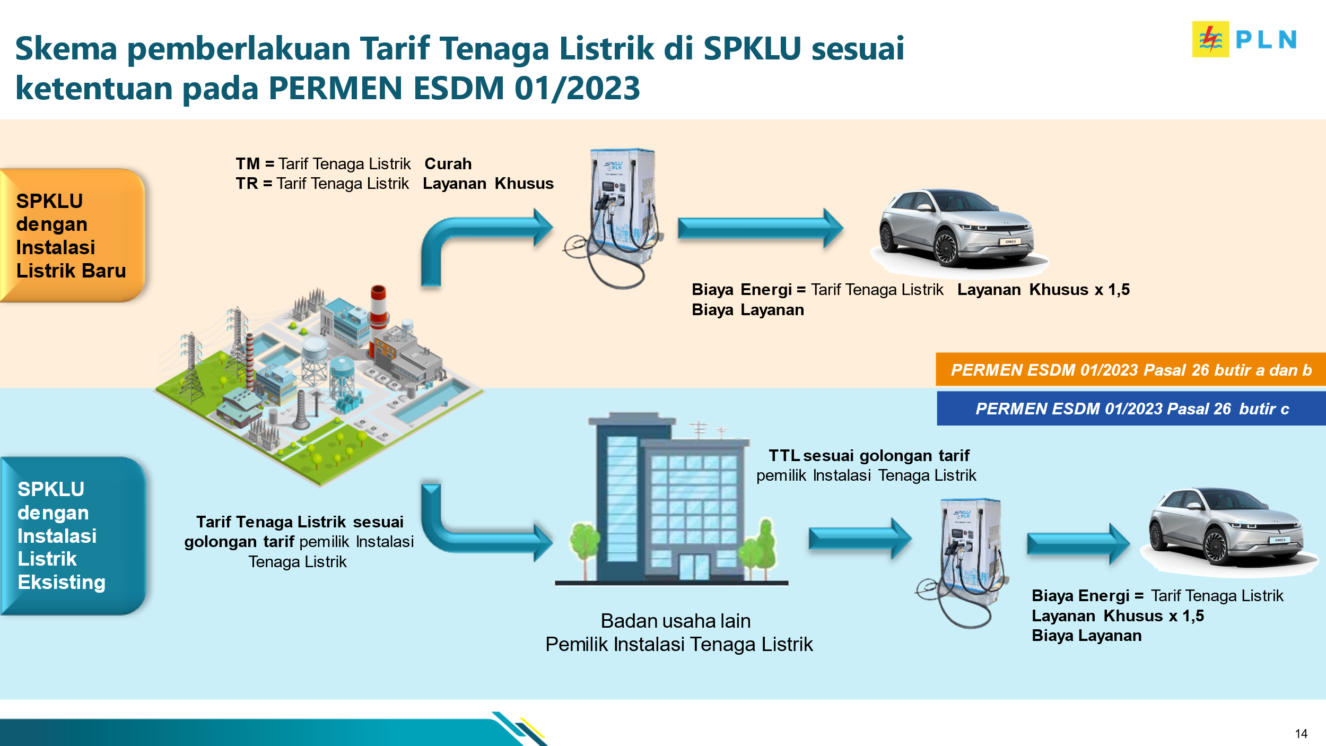

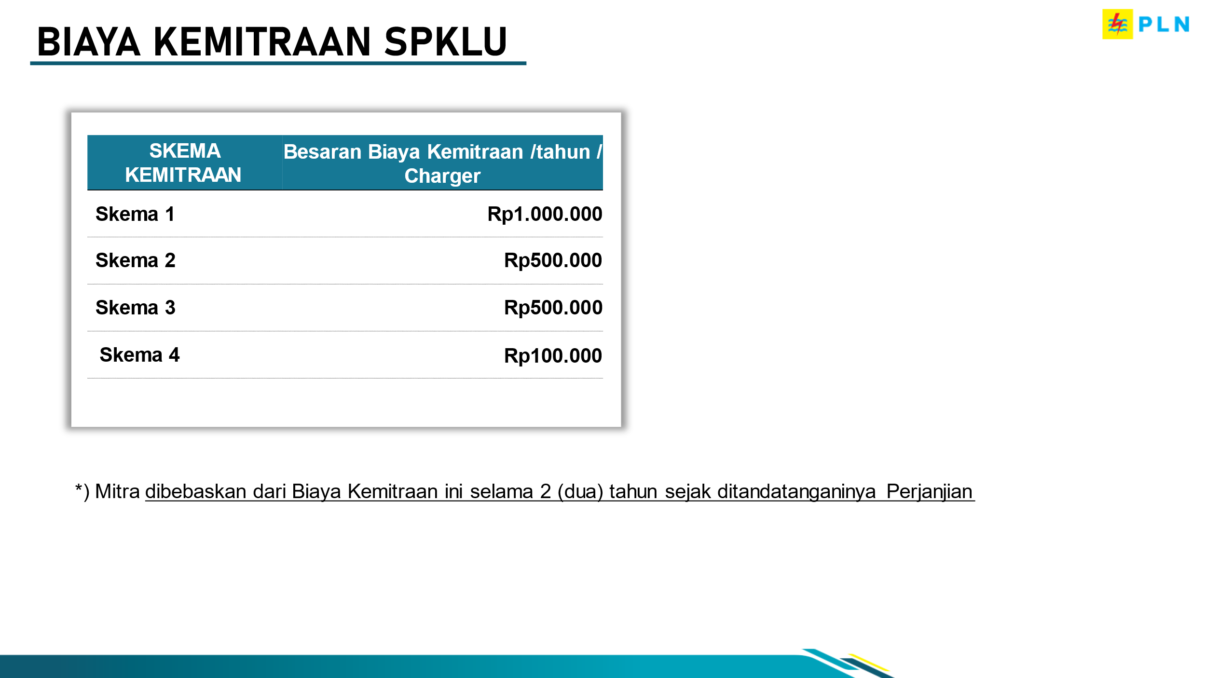

Lampiran 2 Perjanjian Nomor…………tanggal……….
Lampiran Formula Revenue Sharing PIHAK PERTAMA

Sharing Revenue
Platform +O&M
Lahan
Revenue
(Biaya Pemakaian Listrik + Biaya Layanan)
Tarif Listrik
Revenue
PLN
Mitra Lahan

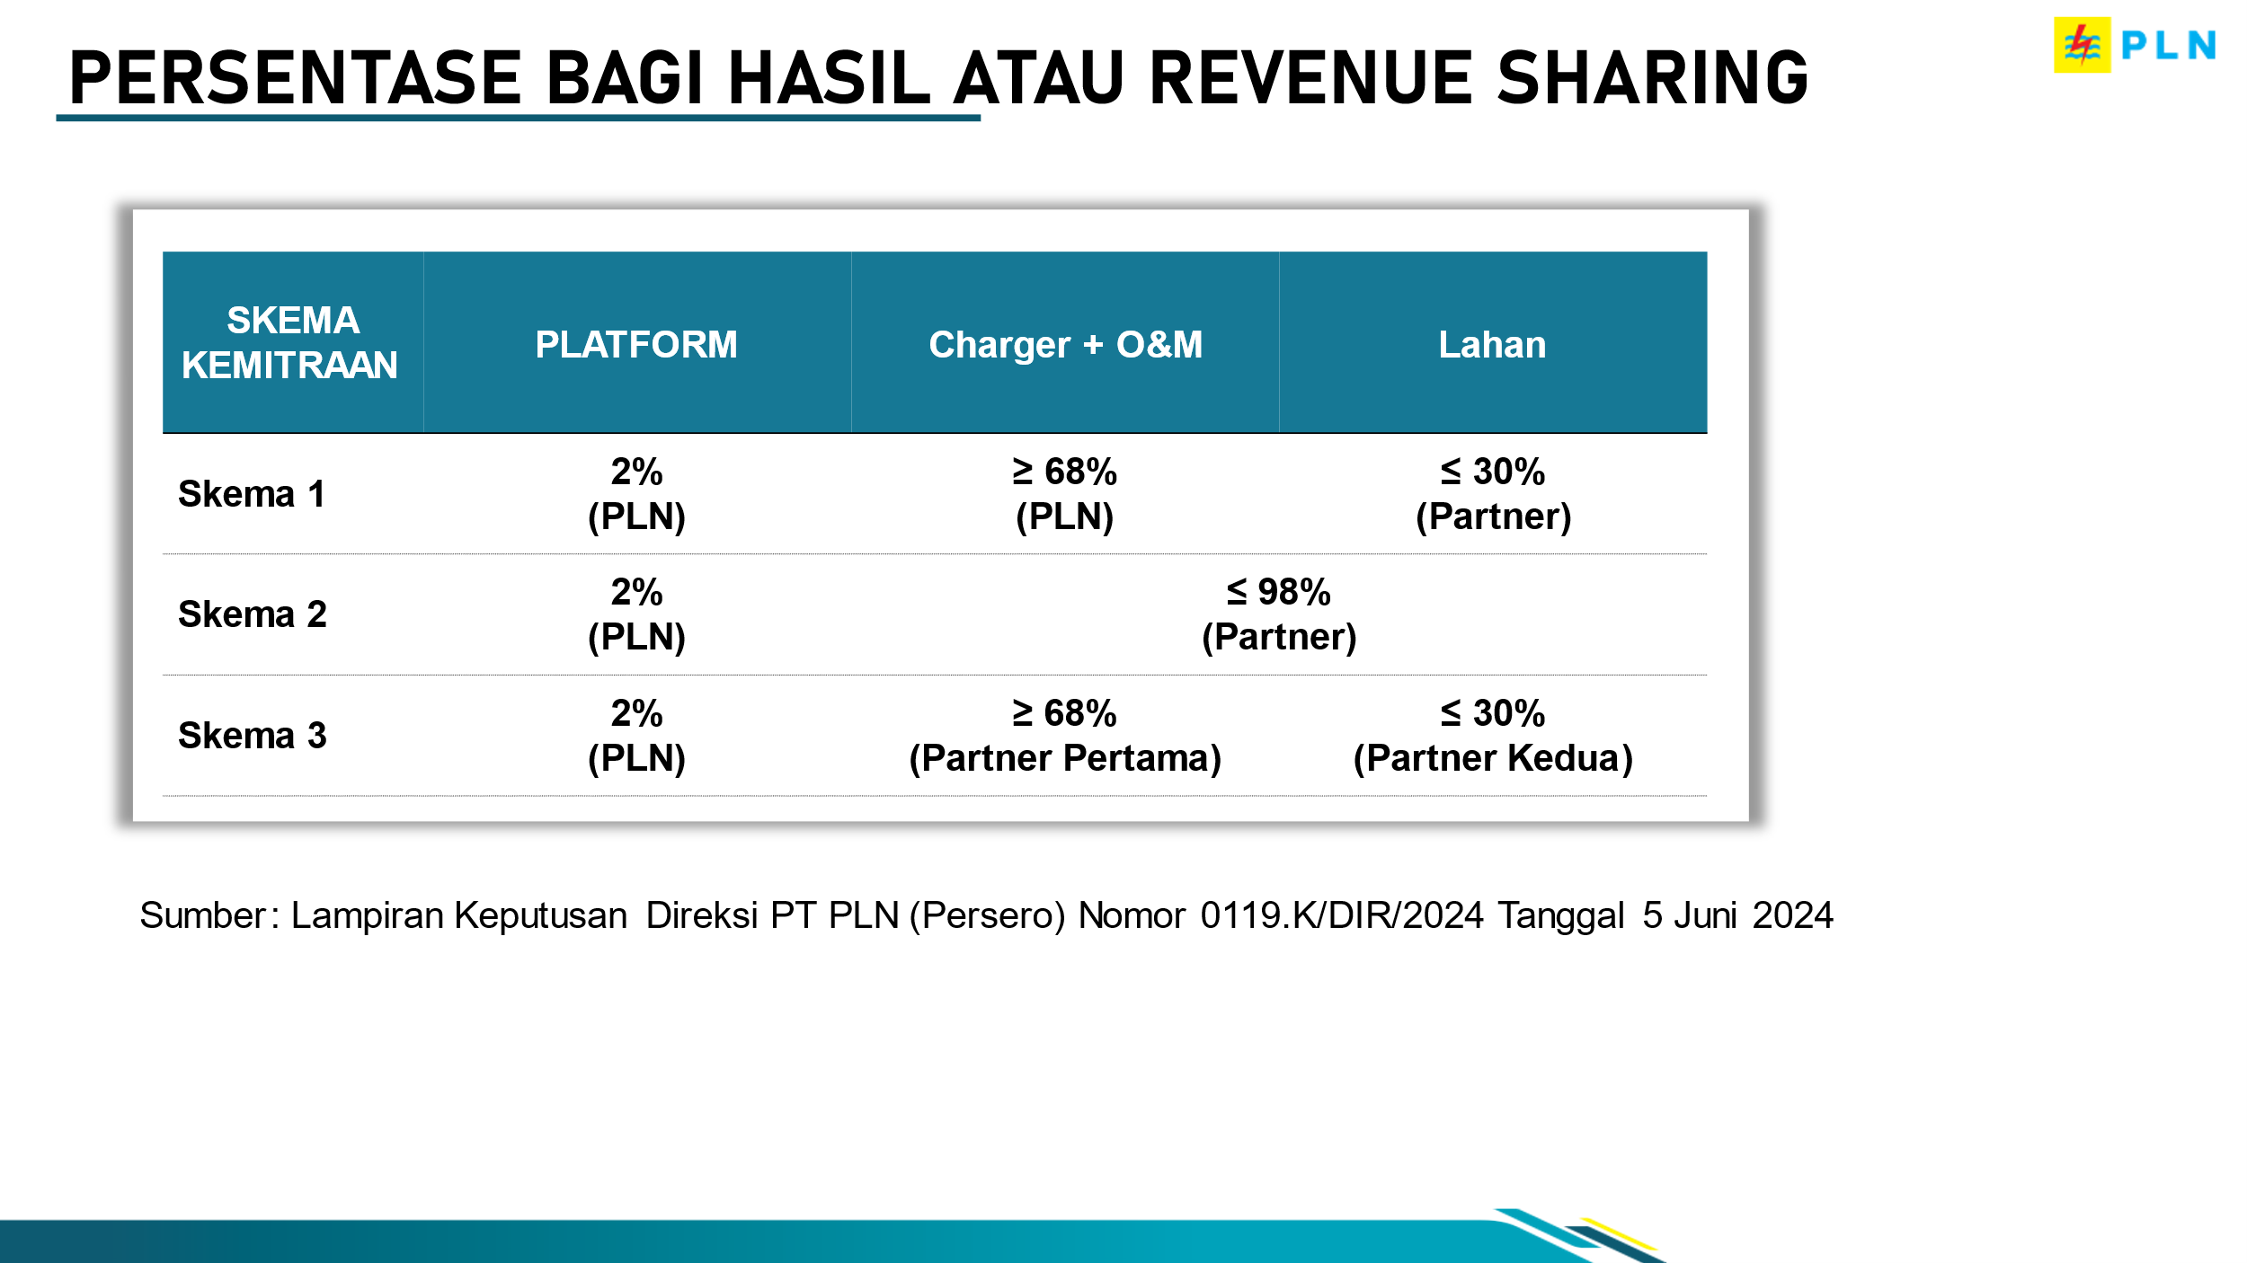

Lampiran 3 Perjanjian Nomor…………tanggal……….
Formula Perhitungan Revenue Sharing PIHAK KEDUA

Sharing Revenue
Platform + O&M
Lahan
Revenue
(Biaya Pemakaian Listrik + Biaya Layanan)
Tarif Listrik
Revenue
PLN
Mitra Lahan



Lampiran 4 Perjanjian Nomor…………tanggal……….
Spesifikasi teknis dan lokasi lahan SPKLU

SPESIFIKASI TEKNIS SPKLU

Lampiran 5 Perjanjian Nomor…………tanggal……….
Standard Operating Procedure (SOP) Pemeliharaan SPKLU

SOP PEMELIHARAAN SPKLU

JENIS KENDALA

      - Lost Connection (Jika Terhubung Dengan Server PLN):
- Lakukan koordinasi dengan pihak server untuk mengetahui penyebab lost connection
- Pastikan indikator `STATUS` pada unit EV Charger berkedip
- Lakukan pengambilan Event Log untuk melihat penyebab dari sisi charger
- Lakukan pemeriksaan dari sisi media komunikasi (simcard & Wifi Extender)
- Pastikan unit EV Charger dalam keadaan standby (Indikator `POWER` saja yang menyala)
      - Unit Charger Mati
- Pastikan MCB unit EV Charger keadaan Mati/Nyala
- Lakukan pemeriksaan pada MCB utama ataupun MCB kWh meter
- Lakukan pemeriksaan tegangan pada MCB unit EV Charger
- Nyalakan MCB Utama atau MCB kWh dan Nyalakan MCB unit EV Charger
- Lakukan pemeriksaan tegangan pada sisi terminal charger
- Jika unit EV Charger Mati, maka lakukan penggantian unit (jika masih dalam masa garansi)
      - Proses Charging tidak segera mulai
- Pastikan unit EV Charger dalam keadaan standby (indikator `POWER` saja yang menyala)
- Lakukan percobaan pengisian kembali menggunakan kartu RFID pelanggan
- Jika gagal, lakukan percobaan pengisian menggunakan kartu RFID teknisi Charger
- Jika berhasil maka di pastikan kartu RFID Pelanggan rusak dan akan di gantikan dengan yang baru
      - Proses Charging terputus sendiri sebelum baterai mobil 100%
- Pastikan unit EV Charger dalam keadaan standby (indikator `POWER` saja yang menyala)
- Lakukan pemeriksaan pada limit baterai mobil
- Jika limit baterai terputus sesuai dengan dashboard mobil, maka ubah limit baterai pada mobil ke 100%

Lampiran 6 Perjanjian Nomor…………tanggal……….
Standar Keselamatan Kesehatan Kerja dan Lingkungan (K3L)

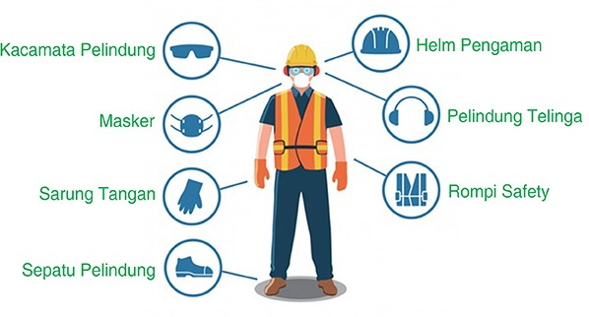

Lampiran 7 Perjanjian Nomor…………tanggal……….
Desain dan Branding SPKLU

DESAIN BRANDING PLN

DESAIN BRANDING MITRA

…………………………………………………………………………………..

Lampiran 8 Perjanjian Nomor…………tanggal……….
Prosedur Pendaftaran Icon cash

- Install Aplikasi iconcash di playstore
- Akses Aplikasi iconcash
- Masukan Nomor HP sesuai yang didaftarkan pada form penunjukan akun iconcash, next
- Input Data Diri (Nama pengguna, email, tgl lahir) sesuai yang didaftarkan pada form penunjukan akun iconcash, next
- Masukan password akun
- Masukan kode OTP ( dapat di cek di SMS/Email)
- Kirimkan form penunjukan PIC Icon Cash ke PIC PLN

Lampiran 9 Perjanjian Nomor…………tanggal……….
Penunjukan PIC Icon Cash SPKLU

SURAT PENUNJUKAN PIC AKUN ICON CASH
SPKLU KEMITRAAN PLN

Saya yang bertanda tangan di bawah ini:
Nama :
Tempat, tanggal lahir :
Nomor KTP :
Nama Perusahaan :
Alamat :
Dengan ini memberi penugasan kepada:
Nama :
Tempat, tanggal lahir :
Nomor KTP :
Nama Perusahaan :
Nomor HP :
Alamat EMail :
Sebagai PIC yang mendaftar akun Icon Cash dan dapat melakukan withdrawal pendapatan SPKLU ke rekening Bank sebagai berikut :
Keterangan Bank Account:
……….Nama Pemilik Akun…….…………..
…………….Alamat……………………….....

Detail Bank :
……….Nama Bank………………..
……….Alamat……………………..
A/C : …………………….. (IDR)
Demikian surat penunjukan ini, Atas perhatiannya di ucapkan terima kasih.

Jakarta, … …………… 202..

Ttd & Stempel

Nama
Jabatan

Lampiran 10 Perjanjian Nomor…………tanggal……….
Prosedur Pendaftaran Dashboard SPKLU

  - Daftar Dashboard monitoring Transaksi SPKLU
  - Akses https://layanan.pln.co.id/partnership-spklu
  - Klik Tombol masuk pojok Kanan atas
  - Klik Link Daftar Sekarang
  - Input data diri sesuai form
  - Lakukan verifikasi OTP yang dikirim melalui email
  - Setelah daftar, mohon menginfokan Alamat Email dan Nomor HP yang didaftarkan kepada PIC PLN

Lampiran 11 Perjanjian Nomor…………tanggal……….
Panduan Penggunaan Aplikasi PLN Mobile SPKLU



